全国2004年7月高等教育自学考试
离散数学试题
课程代码：02324
一、单项选择题(在每小题的四个备选答案中，选出一个正确答案，并将正确答案的序号填在题干的括号内。每小题1分，共14分)
1.下列语句不是命题的是( )。
A.黄金是非金属。
B.要是他不上场，我们就不会输。
C.他跑100米只用了10秒钟，你说他是不是运动健将呢?
D.他跑100米只用了10秒钟，他是一个真正的运动健将。
2.关于命题变元P和Q的大项M₀₁表示( )。
A.┐P∧Q B.┐P∨Q
C.P∨┐Q D.P∧┐Q
3.公式($∀$x)($∃$y)(P(x,z)→Q(y))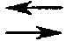S(x,y)中的($∀$x)的辖域是( )。
A.($∃$y)(P(x,z)→Q(y)) B.P(x,z)→Q(y)
C.P(x,z) D.S(x,z)
4.下列等价式不成立的是( )。
A.┐($∃$x)A(x)$⇔$($∀$x)┐A(x)
B.┐($∀$x)A(x)$⇔$($∃$x)┐A(x)
C.($∀$x)(A(x)∧B(x))$⇔$($∀$x)A(x)∧($∀$x)B(x)
D.($∀$x)(A(x)∨B(x))$⇔$($∀$x)A(x)∨($∀$x)B(x)
5.公式($∃$x)($∀$y)(P(x,y)∧Q(z))→R(x)中的x( )。
A.只是约束变元
B.只是自由变元
C.既是约束变元又是自由变元
D.既非约束变元又非自由变元
6.设A={a,{a}}，则下列各式正确的是( )。
A.{a}∈p(A)(A的幂集) B.{a}$⊆$p(A)
C.{{a}}$⊆$p(A) D.{a,{a}}$⊆$p(A)
7.集合的以下运算律不成立的是( )。
A.A∩B=B∩A B.A∪B=B∪A
C.A$⊕$B=B$⊕$A D.A-B=B-A
8.设N是自然数集，R是实数集，函数f：Ｎ→R，f(n)=lgn是( )。
A.入射 B.满射
C.双射 D.非以上三种的一般函数
9.设实数集R上的二元运算o为：xoy=x+y-2xy,则o不满足( )。
A.交换律 B.结合律
C.有幂等元 D.有零元
10.若(A，*)是一个代数系统，且满足结合律，则(A，*)必为( )。
A.半群 B.独异点
C.群 D.可结合代数
11.设S是自然数集，则下列运算中不满足交换律的是( )。
A.a*b=|a-b| B.a*b=a^{b}
C.a*b=max{a,b} D.a*b=min{a,b}
12.设图G′=<V′，E′>是图的生成子图，则必须( )。
A.V′=V B.V′≠V但E′=E
C.E′=E D.E′≠E且V′≠V
13.设有向图G有5个结点，4条边，且有一条有向路经过每个结点一次，则图G满足的最大连通性是( )。
A.不连通 B.弱连通
C.单侧连通 D.强连通
14.一个连通图G具有以下何种条件时，能一笔画出：即从某结点出发，经过图中每边仅一次回到该结点。( )。
A.G没有奇数度结点 B.G有1个奇数度结点
C.G有2个奇数度结点 D.G没有或有2个奇数度结点
二、填空题(每小题2分，共30分)
1.设P：a²+b²=a²,Q:b=0,则PQ意思是说______.
2.合式公式┐(Q→P)∧P是永______式.
3.合式公式(PQ)∧(QR)与PR的关系是______.(等价或蕴含选一)
4.命题“所有的猫都是动物”的谓词表达式为__________.
5.公式($∃$x)A(x)→B(y)的前束范式为______.
6.设个体域为D={-2,3,6},F(x):x3,G(x):x>5.则在此解释下公式($∀$x)(F(x)∧G(x))的真值为______.
7.设R是有限集A中的关系，若其关系矩阵M_{R}的主对角线上的元素全为0，则R至少是______关系.
8.设A={a,b,c}中的关系R={<a,b>,<b,c>}，则R的对称闭包为S(R)=______.
9.设X={1,2,3},Y={a,b}，则从X到Y的不同的函数共有______个.
10.设A={0,1,2,3}，A中的序关系“”定义为：ab$⇔$a整除b，则a的最小元是 ，最大元是______.
11.只有两个元素的群有且只有______个子群.
12.一个格称为布尔代数，如果它是______格和______格.
13.设图G的邻接矩阵为M=$\left[\begin{matrix}0 & 1 & 1 \\ 1 & 1 & 0 \\ 1 & 0 & 0\end{matrix}\right]$，则G的可达性矩阵为______.
14.设一个平面图有v个结点，e条边，r个面，则它们的数量关系是______.
15.一个无向树中有6条边，则它有______个结点.
三、计算题(每小题6分，共24分)
1.求合式公式A=P→((P→Q)∧┐(┐Q∨┐P))的主析取范式和主合取范式.
2.设集合A={a,b,c},A中的关系R={<a,a>,<a,c>,<b,c>,<c,c>}.利用矩阵方法求R的传递闭包t(R).
3.设(S，*)是代数系统，其中S={a,b,c}，*的运算表为
* | a | b | c
a | a | b | c
b | b | a | a
c | c | a | a
讨论(S，*)是否构成独异点，并验证你的结论.
4.已知一算式的根树(如图)，试分别写出按中序行遍法、前序行遍法和后序行遍法的算式.
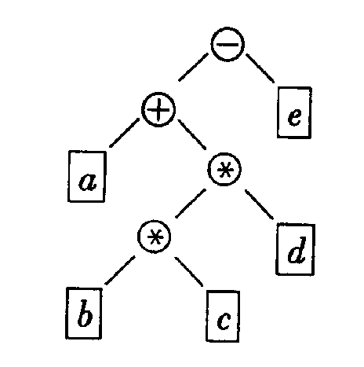
四、证明题(每小题8分，共32分)
1.利用CP规则证明
A→(B→C)，(C∧D)→E,┐D∨E→H├(A∧B)→H
2.利用推理规则证明
($∀$x)(G(x)∨Q(x))，┐($∀$x)G(x)$⇒$($∃$x)Q(x)
3.设R₁，R₂为集合A中的两个等价关系，且R₁$∘$R₂=R₂$∘$R₁，试证R₁$∘$R₂也是A上的等价关系.
4.试证：任一棵非平凡树G至少有两片树叶。

